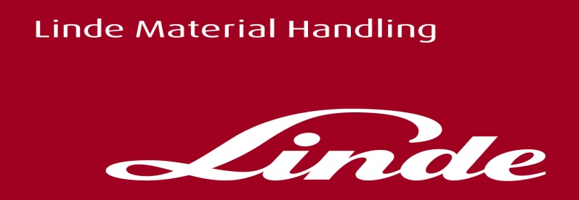

**Tisková informace**

Tisková zpráva

Linde Material Handling na veletrhu LogiMAT 2022

**Nejlepší řešení s Linde Material Handling**

**Aschaffenburg/Praha, 22. února 2022 – Společnost *Linde Material Handling se i v letošním roce představí na veletrhu LogiMAT 2022. Na výstavní ploše zaujímající až 1 000 m2, bude prezentovat své produktové novinky i odborné znalosti z oboru intralogistiky. Zvláštní pozornost bude věnována unikátním elektrickým vysokozdvižným vozíkům, dalším z hlavních témat expozice bude široká nabídka koncepcí pro efektivní vychystávání zakázek. Společnost bude prezentovat i nová digitální řešení pro bezpečnost při práci a ukázky efektivního hospodaření s energiemi.***

Veletrh LogiMAT 2022 se uskuteční 31.5.–2.6. v německém Stuttgartu. Společnost Linde Material Handling přivítá návštěvníky jak ve vnitřní expozici v hale 10 na stánku B21, tak i na dvou venkovních plochách. Návštěvníkům, kteří se na veletrh přijdou informovat o nových technologiích vysokozdvižných vozíků, nabídne Linde Material Handling prezentaci svého stále rostoucího portfolia produktů a řešení pro intralogistiku. Jedná se například o nejnovější generaci vozíků s protizávažím, poháněných jak spalovacím motorem, tak především elektrickým pohonem s nosností od 2,0 až po 3,5 tuny. Tyto vozíky jsou navrženy tak, aby vyhovovaly všem dostupným digitálním aplikacím, nabízejí impozantní výkon, úspornou spotřebou energie, vysokou úroveň komfortu obsluhy i vynikající výhled z kabiny řidiče.

"*Venkovní expozice poskytne ideální prostor pro ukázku našich nejúspěšnějších produktů, které pyšně nazýváme „Linde shooting stars“. Přímo v akci předvedeme jejich přednosti a četná vylepšení. Představíme zde manipulační techniku Linde s pohonem diesel, LPG, a především pak vozíky využívající elektrický pohon,“* informuje Stefan Prokosch, SVP Brand Management Linde Material Handling.

**Novinky expozice Linde Material Handling**

Jedním z bodů veletržní prezentace Linde Material Handling bude představení nejúspěšnější řady elektrických vysokozdvižných vozíků. **Nové modely elektrických vysokozdvižných vozíků řady X**, které jsou v oboru manipulační techniky absolutně jedinečné. Kombinují výhody vozíků s hydrostatickým pojezdem s výhodami vozíků využívajících pohon na baterie. Tyto elektrické vysokozdvižné vozíky jsou stejně produktivní jako vozíky se spalovacími motory. Zároveň díky své unikátní konstrukci mají vysokou odolnost vůči prachu i nečistotám, hodí se tak i pro nejnáročnější aplikace. Navíc jsou vhodné pro nepřetržitý provoz až na hranici užitečného zatížení, při kterém zvládají i náročné stoupání a klesání. Pracují tiše, bez nežádoucích emisí a mají nulovou uhlíkovou stopu.

Linde Material Handling také představí širokou škálu **řešení pro vychystávání**, která pomáhají uživatelům dosáhnout vyšší efektivity ve všech vychystávacích procesech. K vidění budou jak manuální a poloautomatické varianty zařízení, tak i automatizované průmyslové vozíky, jako je například vysokozdvižný vozík Linde R-MATIC.

Velká pozornost bude věnována rovněž rostoucímu **množství softwarových a poradenských řešení** společnosti Linde Material Handling. Patří mezi ně komplexní funkce systému pro správu vozového parku "Linde connect", asistenční systémy určené k ochraně osob, infrastruktury a zboží. Odbornou veřejnost jistě zaujme inteligentní energetický management založený na umělé inteligenci. Ten lze využít k vyrovnávání špiček v poptávce po elektřině a celkově zlepšit plánování spotřeby energie. *"Tento systém pomáhá našim zákazníkům udržet náklady na energii pod kontrolou a zajistit stálou dostupnost jejich flotily elektrických průmyslových vozíků,"* vysvětluje Stefan Prokosch, manažer značky Linde.

**LogiMAT 2022 - kde najdete stánek a venkovní expozice Linde?**

Stuttgart Trade Fair centrum, stánek B21 v hale 10 a také na venkovních plochách mezi halami 8 a 10.

Fotografie č. 1: Automatizovaný vysokozdvižný vozík R-MATIC, který stanovuje nová měřítka v požadované šířce pracovní uličky a v detekci nákladu. Jeho uživatelé mohou v plně automatizovaném provozu manipulovat v uličce široké až 3 metry.

Fotografie č. 2:Vozíky Linde řady X20 **–** X35 s nosností 2,0 až 3,5 tuny jsou schopny splnit výkonnostní standardy tam, kde běžné elektrické vozíky dosahují svých limitů. Mezi ně patří mimo jiné zvládnutí velkých stoupání i klesání.

**Linde Material Handling GmbH**

Společnost Linde Material Handling GmbH, která je součástí KION Group, je celosvětovým výrobcem vysokozdvižných a dalších skladových vozíků a řešení pro intralogistiku. Společnost má svou prodejní a servisní síť ve vice než 100 zemích ve všech hlavních oblastech.

Pro více informací kontaktujte:

**Linde Material Handling Česká republika s.r.o.**

Jakub Horn

Brand Manager

tel.: +420 703 848 897, e-mail: jakub.horn@linde-mh.cz

[www.linde-mh.cz](https://www.linde-mh.cz/cs/)

**Crest Communications a.s.**

Radka L. Kerschbaumová

Account Manager

tel.: +420 733 185 662, e-mail: [radka.kerschbaumova@crestcom.cz](mailto:radka.kerschbaumova@crestcom.cz)

[www.crestcom.cz](http://www.crestcom.cz/)